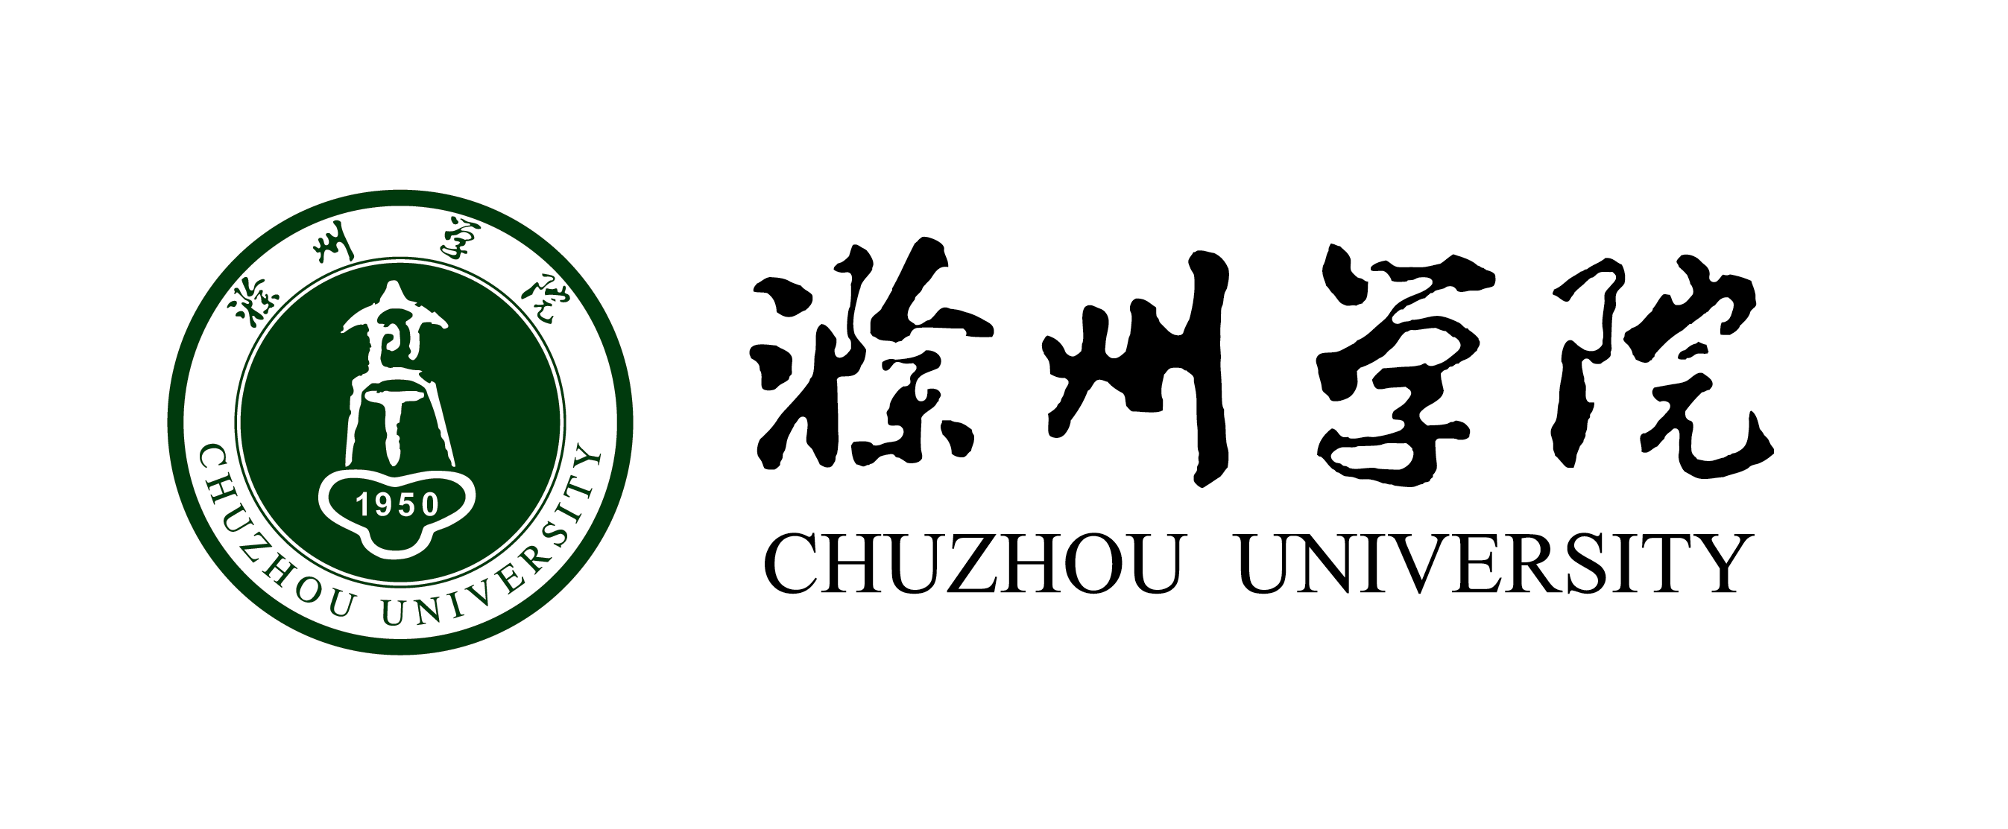

重点建设专业

项 目 任 务 书

专业名称：
负 责 人：
建设学院：
建设周期： | 2015年-2018年
填报时间：

滁州学院教务处制
一、项目基本情况简介
二、项目组成员情况
项  目负  责  人 | 姓 名 |  |  |  | 性 别 |  |  |  |  | 出生年月
项  目负  责  人 | 最终学历、学位 |  |  |  | 职 称 |  |  |  |  | 职 务
项  目负  责  人 | 电 话 |  |  |  | E-mail
项  目负  责  人 | 在项目中承担的主要工作
项目组主要成员 | 姓名 | 性别 |  | 出生年月 |  | 职称 | 学科专业 |  | 在项目中承担的主要工作

三、项目建设目标（包括总建设目标和分年度建设目标）
四、项目建设内容与措施
五、进度安排（分年度撰写）
六、预期成果（包括总的预期成果和分年度建设成果）
七、学院保障措施
负责人签字： （公 章）

年 月 日
八、学校审核意见
（公 章）

年 月 日

